1. **DÂY CHUYỀN SẢN XUẤT ỐNG GIÓ TỰ ĐỘNG (Model: SBAL-V-1250U)**

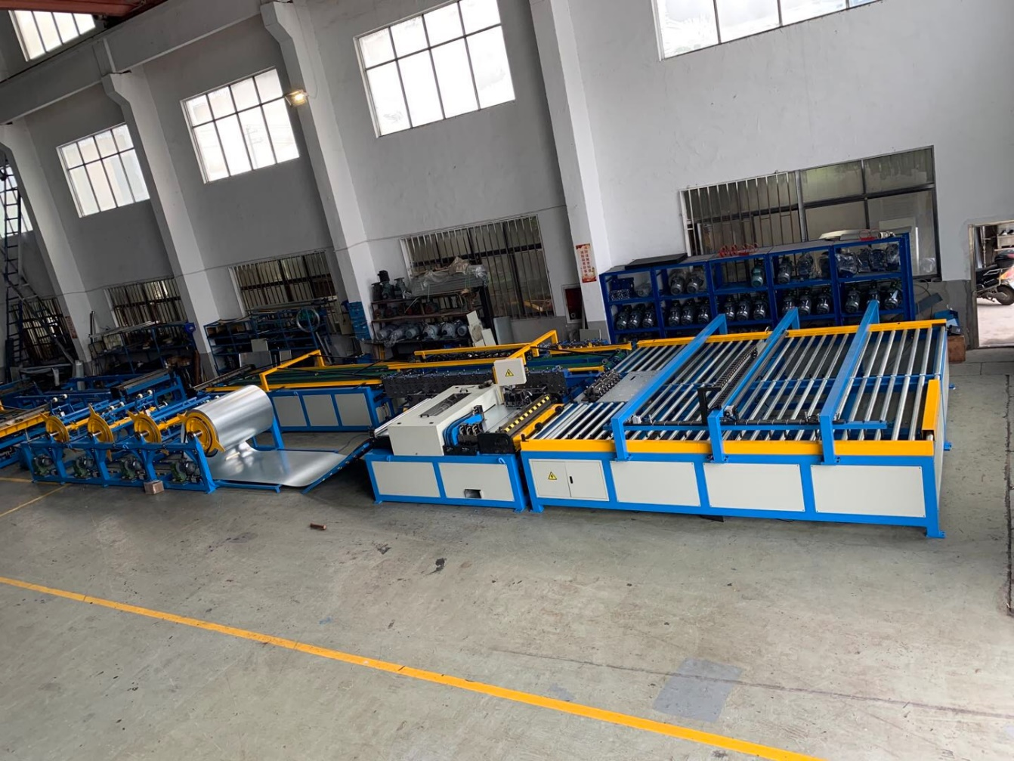

**1, Thông số kỹ thuật chính:**

* Chiều dày tấm gia công: 0.5 -1.2mm (tôn mạ kẽm)
  1. -0.8mm (Inox)
* Tốc độ truyền vật liệu vào lớn nhất： ≤ 12 m/phút
* Công suất: 800~1400 m2/ 8 giờ
* Chiều rộng tấm lớn nhất gia công: 1.250mm
* Trọng lượng lớn nhất cuộn vật liệu: 6 tấn
* Kích thước hệ thống： 16x5.3x1.6m
* Trọng lượng : ~13 tấn
* Công suất ~30Kw
* Xuất xứ : SBKJ – Trung Quốc

**2, Thiết kế cơ bản:**

* Khung cấp liệu kim loại
* Thiết bị làm phẳng, tạo gân tăng cứng, Máy đột thủy lực, máy cắt thủy lực, đột lỗ tăng cứng trên giữa thân ống
* Dàn con lăn chuyển phôi 1
* Máy gấp tạo mí kép
* Dàn con lăn chuyển phôi 2
* Máy chạy bích đôi TDF và bích đôi C
* Băng tải chuyển phôi, Động cơ Servo cấp phôi liệu.
* Máy gấp thủy lực
* Tủ điện (Dùng để cấp điện cho hệ thống)

**3, Quy trình làm việc:**

Khung cấp liệu kim loại => Xả cuộn => Thiết bị làm phẳng tạo gân tăng cứng, Máy khấu thủy lực và cắt thủy lực, đột lỗ tăng cứng trên giữa thân ống => Dàn con lăn chuyển phôi 1 => Máy chạy mí kép => Dàn con lăn chuyển phôi 2 => Máy chạy bích đôi TDF và bích đôi C => Băng tải chuyển phôi 3 => Máy gấp thủy lực

|  |  |  |  |  |  |  |  |  |  |  |  |  |  |  |
| --- | --- | --- | --- | --- | --- | --- | --- | --- | --- | --- | --- | --- | --- | --- |
| Máy cấp kim loại (dùng để bung cuộn tôn). | → | Máy 4 chức năng: là phẳng , tạo gân , đột tôn, cắt tôn | → | Băng chuyền con lăn 1, dùng để chuyển tôn sau khi là phẳng, taoh gân, đột tôn | → | Máy gấp mí ( để gấp mí, tạo khóa kết nối các ống thông gió) | → | Băng chuyền con lăn 2, dùng để chuyển tôn sau khi gấp mí | → | Máy gấp nếp tạo hình mặt bích đôi TDF/ Mặt bích C (dùng để tạo hình bích trên tấm tôn), | → | Băng tải dùng để chuyển tôn sau khi gấp nếp | → | Máy gấp thủy lực (dùng để gấp tấm tôn thành hình ống gió). |

**3, Thuyết minh nguyên lý làm việc của Dây chuyền sản xuất ống gió tự động Model: SBAL-V-1250U:**

- Nguyên liệu đầu vào : cuộn tôn được đưa vào Máy cấp nguyên liệu thực hiện công đoạn xả cuộn tôn => Sau đó nguyên liệu được đưa qua Máy chính=> Máy 4 chức năng thực hiện công đoạn là phẳng tấm tôn , tạo gân tăng cứng, cắt thủy lực và đột lỗ tăng cứng trên giữa thân ống => Tiếp đó nguyên liệu được đưa qua Dàn con lăn chuyển phôi thứ nhất để chuyển nguyên liệu qua => Máy gấp mí để gấp mí tạo khóa kết nối các ống thông gió với nhau => Sau đó nguyên liệu chuyển đến Dàn con lăn chuyển phôi thứ 2 để chuyển qua => Máy gấp nếp tạo hình mặt bích đôi TDF và bích đôi C => Nguyên liệu tiếp tục chuyến qua Băng tải chuyển nguyên liệu qua => Máy gấp thủy lực để thực hiện công đoạn cuối cùng gấp tạo hình ống nối gió và cho ra sản phẩm ống nối gió.